

РОССИЙСКАЯ ФЕДЕРАЦИЯ
РОСТОВСКАЯ ОБЛАСТЬ

ОКТЯБРЬСКИЙ РАЙОН

Муниципальное образование ″Артемовское сельское поселение″

Администрация Артёмовского сельского поселения

постановление

25.11.2014 № 217 п. Новокадамово

Об утверждении правил определения мест массового скопления граждан и мест, в которых не допускается розничная продажа алкогольной продукции, определения границ, прилегающих к организациям и объектам территорий, на которых не допускается розничная продажа алкогольной продукции

В соответствии с Федеральным законом от 06.10.2003 г. № 131-ФЗ «Об общих принципах организации местного самоуправления в Российской Федерации», Постановлением Правительства Российской Федерации от 27.12.2012г. №1425 «Об определении органами государственной власти субъектов Российской Федерации мест массового скопления граждан и мест нахождения источников повышенной опасности, в которых не допускается розничная продажа алкогольной продукции, а также определении органами местного самоуправления границ прилегающих к некоторым организациям и объектам территорий, на которых не допускается розничная продажа алкогольной продукции» руководствуясь ч.8 ст.47 Уставом муниципального образования «Артёмовское сельское поселение»

ПОСТАНОВЛЯЮ:

- Утвердить перечень организаций и объектов, расположенных на прилегающих территориях к некоторым организациям и объектам территорий в Артёмовском сельском поселении, в которых не допускается розничная продажа алкогольной продукции (Приложение № 1).
- Утвердить способ расчета расстояния от организаций и объектов, где запрещена розничная торговля алкогольной продукции до границ прилегающих территорий (Приложение № 2).

3. Утвердить схемы границ на прилегающих к некоторым организациям и объектам территорий, в которых не допускается розничная продажа алкогольной продукции (Приложение № 3).
4. Настоящее постановление вступает в силу с момента опубликования в средствах массовой информации.
5. Контроль исполнения данного постановления возложить на заместителя главы Артёмовского сельского поселения по благоустройству, ЖКХ и строительству.

Глава Артёмовского поселения Т.П.Топчий

Приложение № 1
к постановлению № 217 Администрации
Артемовского сельского поселения № от 25.11.2014г.

Перечень организации и объектов, на прилегающих территориях к которым не допускается розничная продажа алкогольной продукции

№ п.п. | Наименование объекта | Адрес объекта
п. Новокадамово
 | Здание администрации | ул. Шоссейная № 1
 | ФАП п. Новокадамово | ул. Шоссейная № 1
 | МУК «Новокадамовский» СДК | ул. Клубная № 7
 | МБДОУ № 14 «Алёнушка» | ул. Новая № 1
 | Спортивная площадка | пер. Транспортный 17 а
п. Атюхта
 | ФАП п. Атюхта | ул. Центральная № 11а
х. Киреевка
 | МБДОУ № 50 «Радуга» | ул. Набережная № 36
 | МБОУ СОШ №3 | ул.Клубная,№2а
 | СДК х. Киреевка | ул. Ленина № 1
 | ОПС (почта) | ул.Фрунзе № 7
 | Памятник ВОВ | ул. Ленина, напротив СДК
 | Приход великомученика Георгия Победоносца | ул. Ленина
х. Верхняя Кадамовка
 | МБДОУ № 28 «Солнышко» | ул. Галенко № 6
 | МБОУ СОШ № 27 | ул. Галенко № 2
 | ФАП х. Верхняя Кадамовка | ул. Галенко № 4а
х. Новая Бахмутовка
 | СДК х. Новая Бахмутовка | ул. Возрождение № 37а
 | Памятник ВОВ х. Новая Бахмутовка | ул. Возрождение
п. Равнинный
 | МБОУ СОШ № 3 п. Равнинный (филиал) | ул. Майская № 27а
 | СК п. Равнинный | ул. Майская № 9
 | ФАП | ул. Майская № 34
 | Детская площадка | ул. Майская , напротив магазина

Специалист по делопроизводству,
архивной работе М.С.Хмелева

Приложение №2
к постановлению № 217 Администрации
Артемовского сельского поселения № от 25.11.2014г.

Способ расчета расстояний от организации и объектов, где запрещена розничная торговля алкогольной продукции

1. При определении способа расчета расстояний от организаций и объектов, где запрещена розничная торговля алкогольной продукции до границ - прилегающих территорий применять способ расчета по кратчайшему маршруту движения пешехода (тротуарам, пешеходным подземным и надземным переходам).
2. При пересечении пешеходной зоны с проезжей частью расстояние необходимо измерять по ближайшему пешеходному переходу, обозначенному в соответствии с Правилами дорожного движения,
3. Расстояние от организаций и объектов в границах, которых запрещена розничная продажа алкогольной продукции, необходимо рассчитывать от основного входа для посетителей в здание (строение, сооружение), где расположены организации и (или) объекты, до входа для посетителей в стационарный торговый объект.
При учете расстояния необходимо учитывать имеет ли организация и (или) объект прилегающую территорию.
4. При наличии обособленной территории расстояние от входа для посетителей на обособленную территорию до входа для посетителей в стационарный торговый объект.
При отсутствии обособленной территории от входа для посетителей в здание (строение, сооружение) до входа для посетителей в стационарный торговый объект.
5. В случае если организации и (или) объекты (торговые центры) имеют несколько входов, то при определении границ прилегающих территорий производить расчет от ближайшего входа до организации и (или) объекта
(торгового центра).
-минимальное значение расстояния от детских организаций до границ прилегающих территорий составляет не менее 20 метров;
-минимальное значение расстояния от образовательных организаций до границ прилегающих территорий составляет не менее 50 метров;
-минимальное значение расстояния от медицинских организаций до границ прилегающих территорий составляет не менее 30 метров.

Специалист по делопроизводству,
архивной работе М.С.Хмелева

Приложение № 3
к постановлению № 217
Администрации
Артемовского сельского
поселения № от 25.11.2014

Схемы границ территорий, прилегающих к объектам на которых не допускается розничная продажа алкогольной продукции,
поселок Новокадамово | Здание администрации | ул.Шоссейная,№1
поселок Новокадамово | ФАП п.Новокадамово | ул.Шоссейная,№1
поселок Новокадамово | МУК «Новокадамовский» СДК | ул.Клубная,№7
поселок Новокадамово | МБДОУ №14 «Аленушка» | ул.Новая,№1
поселок Новокадамово | Спортивная площадка | пер. Транспортный,  № 17а

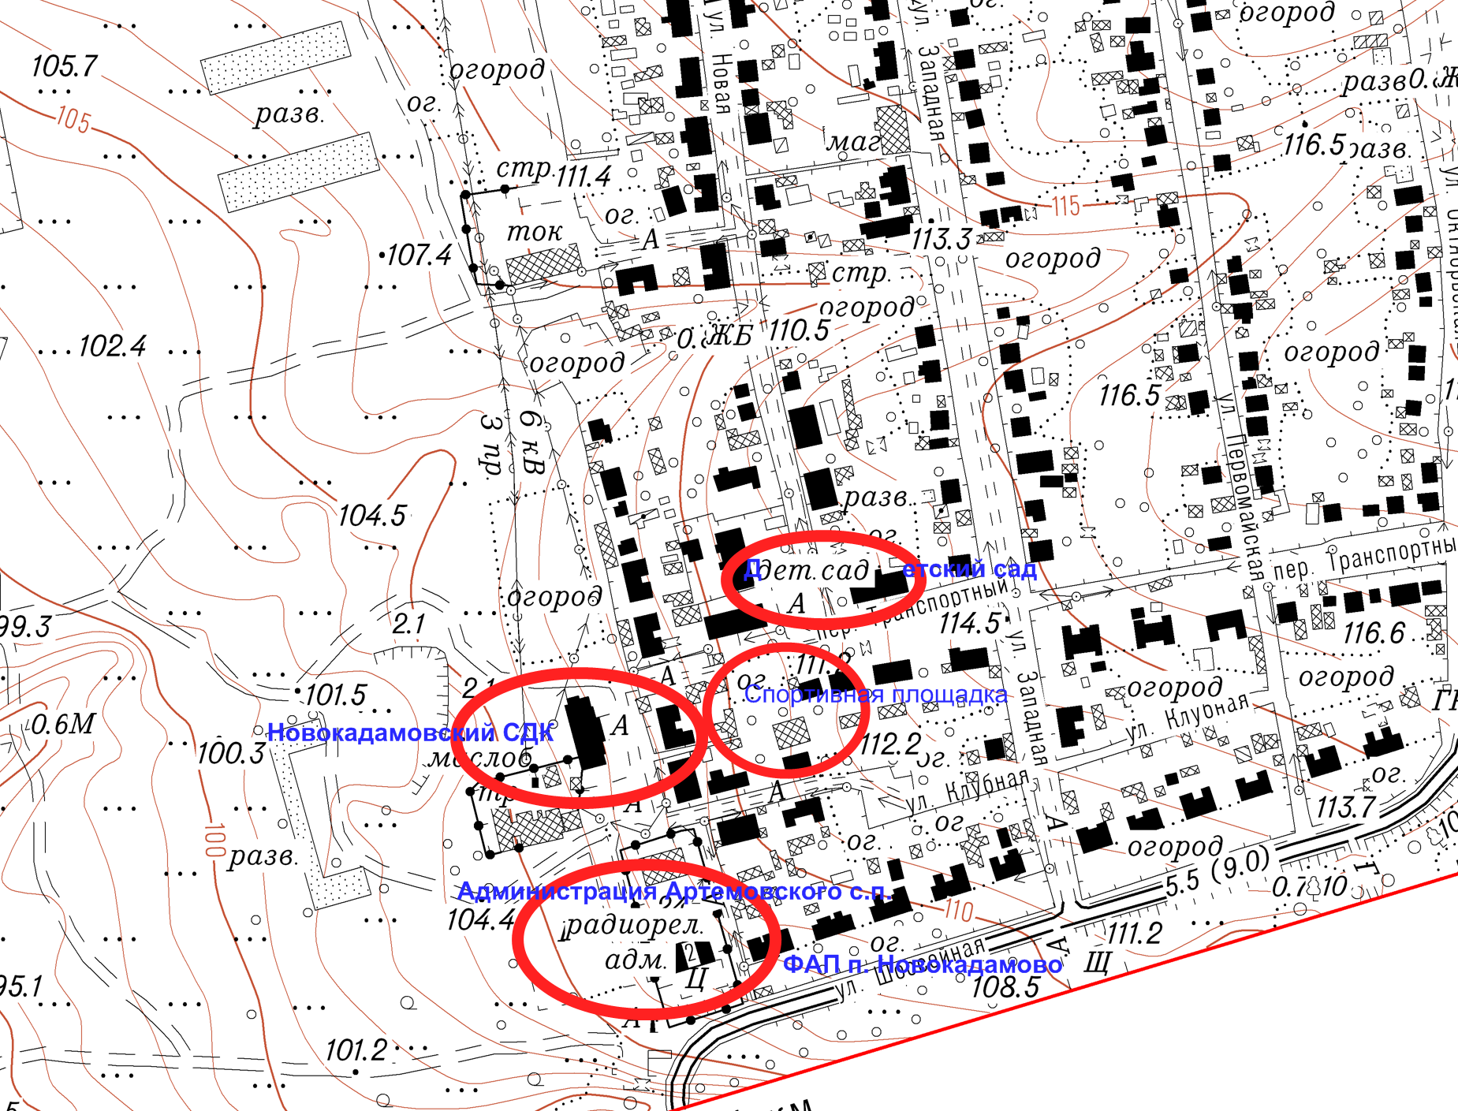
Ведущий специалист по земельным и имущественным
отношениям Е.А.Балеста

х.Киреевка | МБДОУ № 50 «Ромашка» | ул.Набережная,№36
х.Киреевка | СДК х.Киреевка | ул.Ленина,№1
х.Киреевка | ОПС (почта) | ул.Фрунзе,№7
х.Киреевка | Памятник ВОВ | ул.Ленина, напротив СДК
х.Киреевка | Приход великомученика Георгия Победоносца | ул.Ленина
х.Киреевка | МБОУ СОШ №3 | ул.Клубная,2а

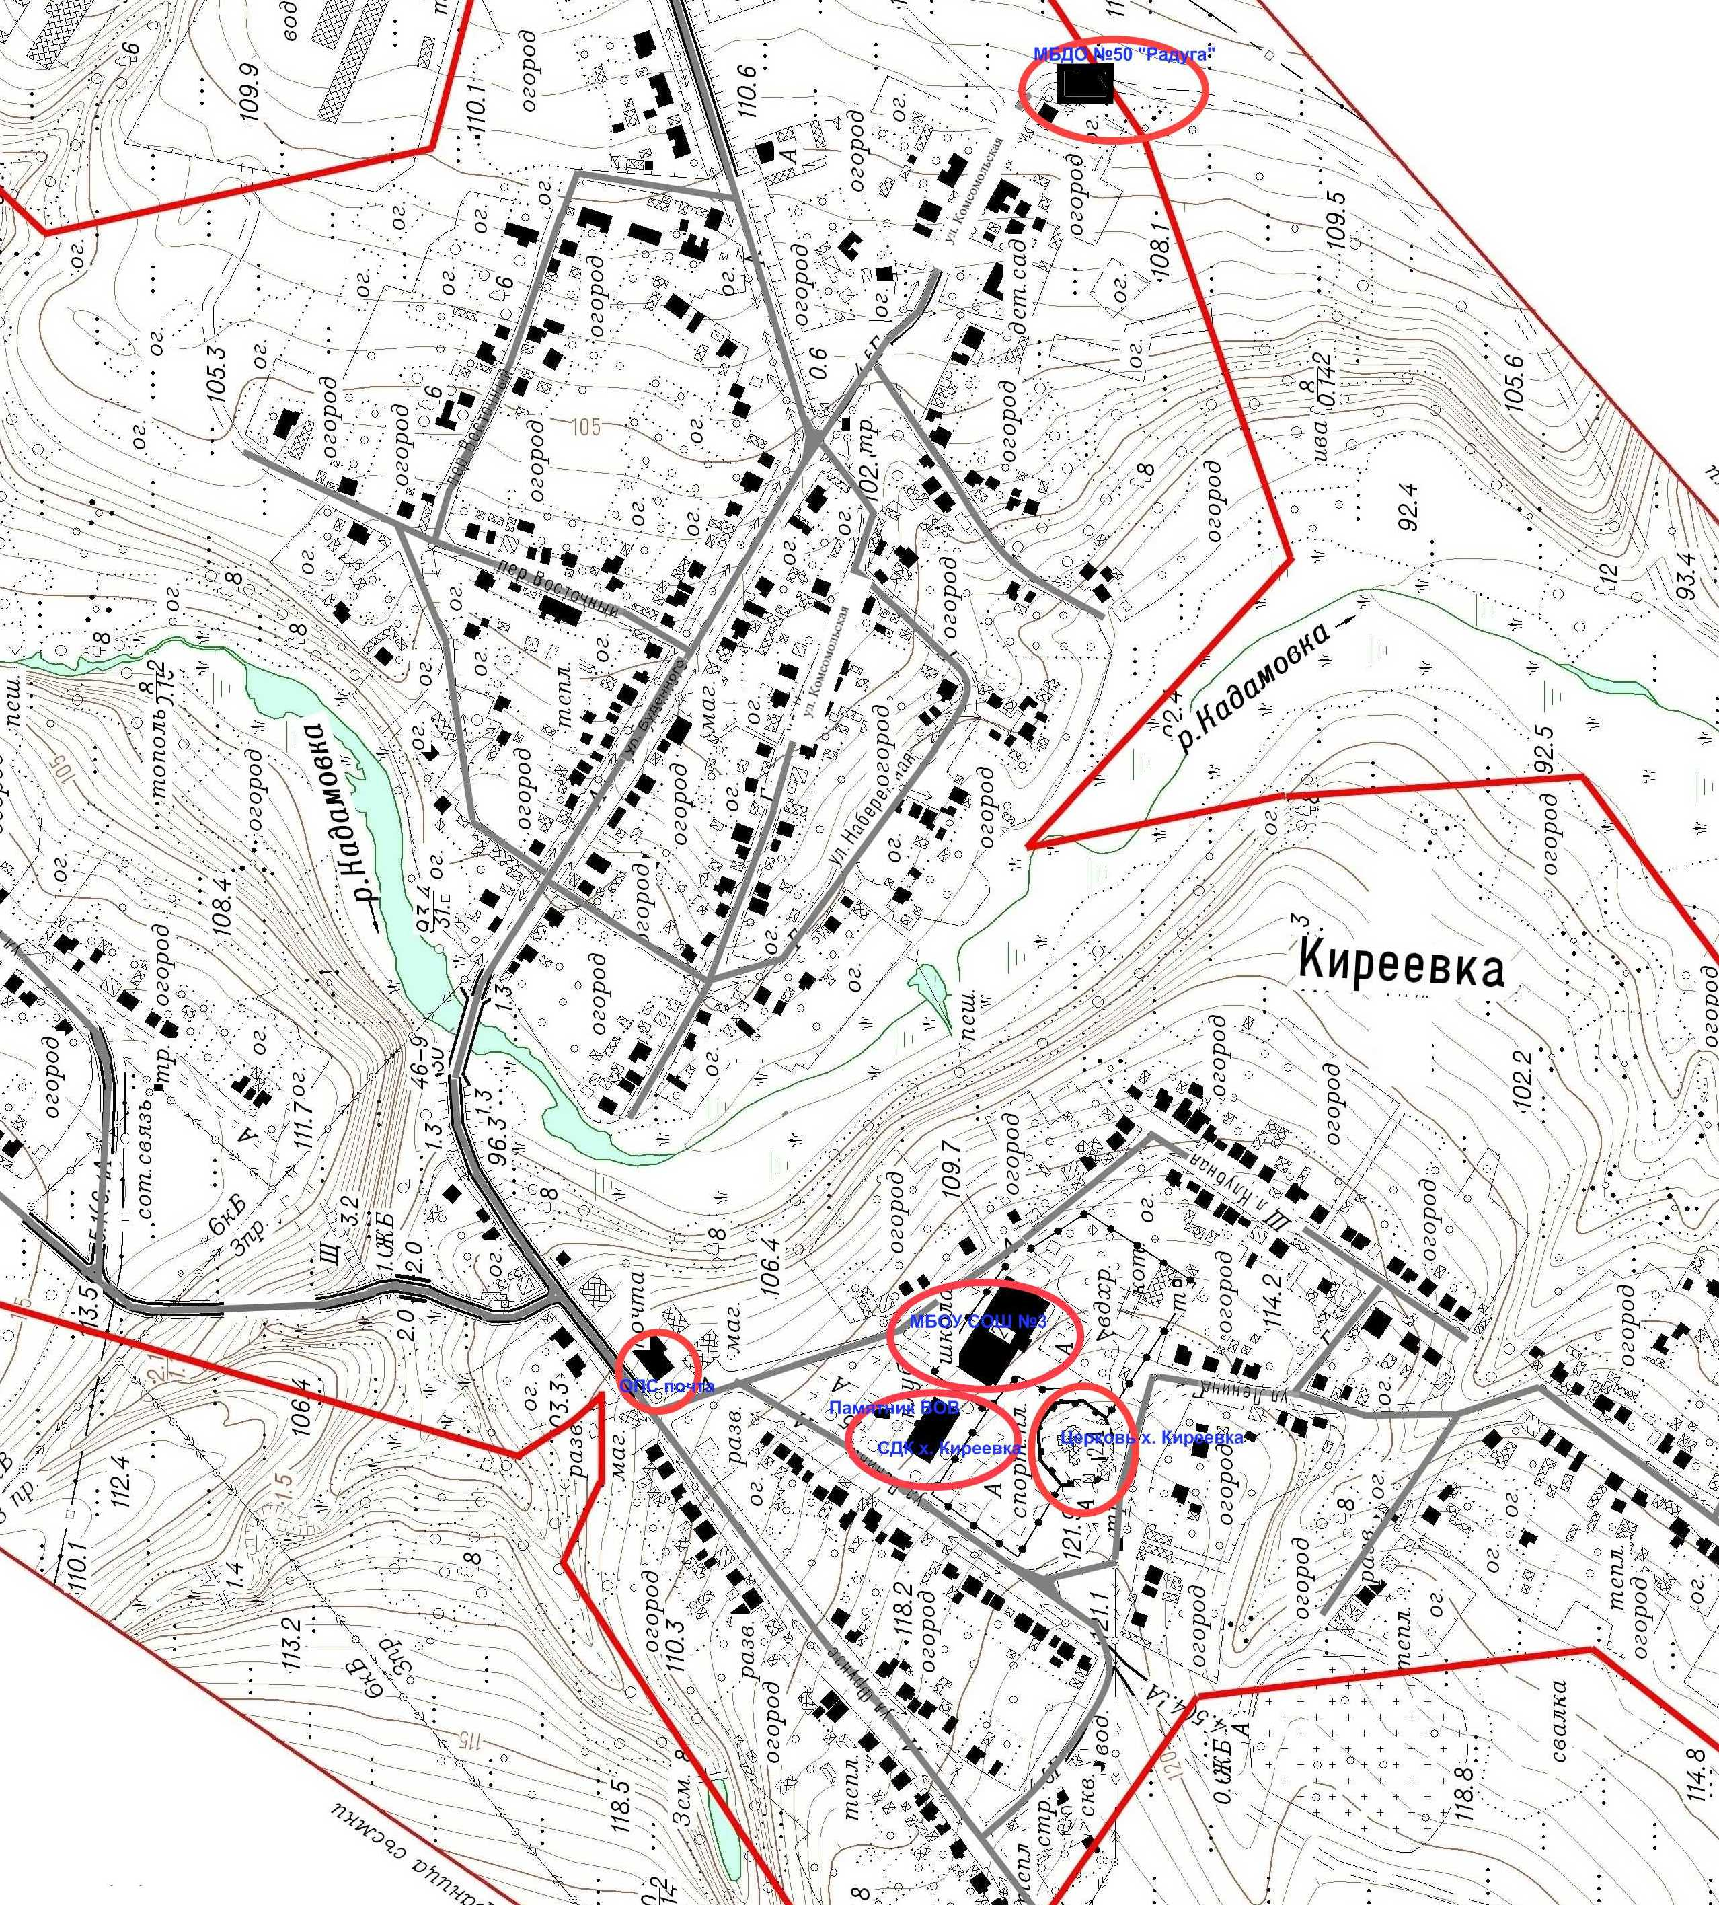

Ведущий специалист по
земельным и имущественным отношениям Е.А. Балеста

п. Атюхта | ФАП п. Атюхта | ул. Центральная,№11а

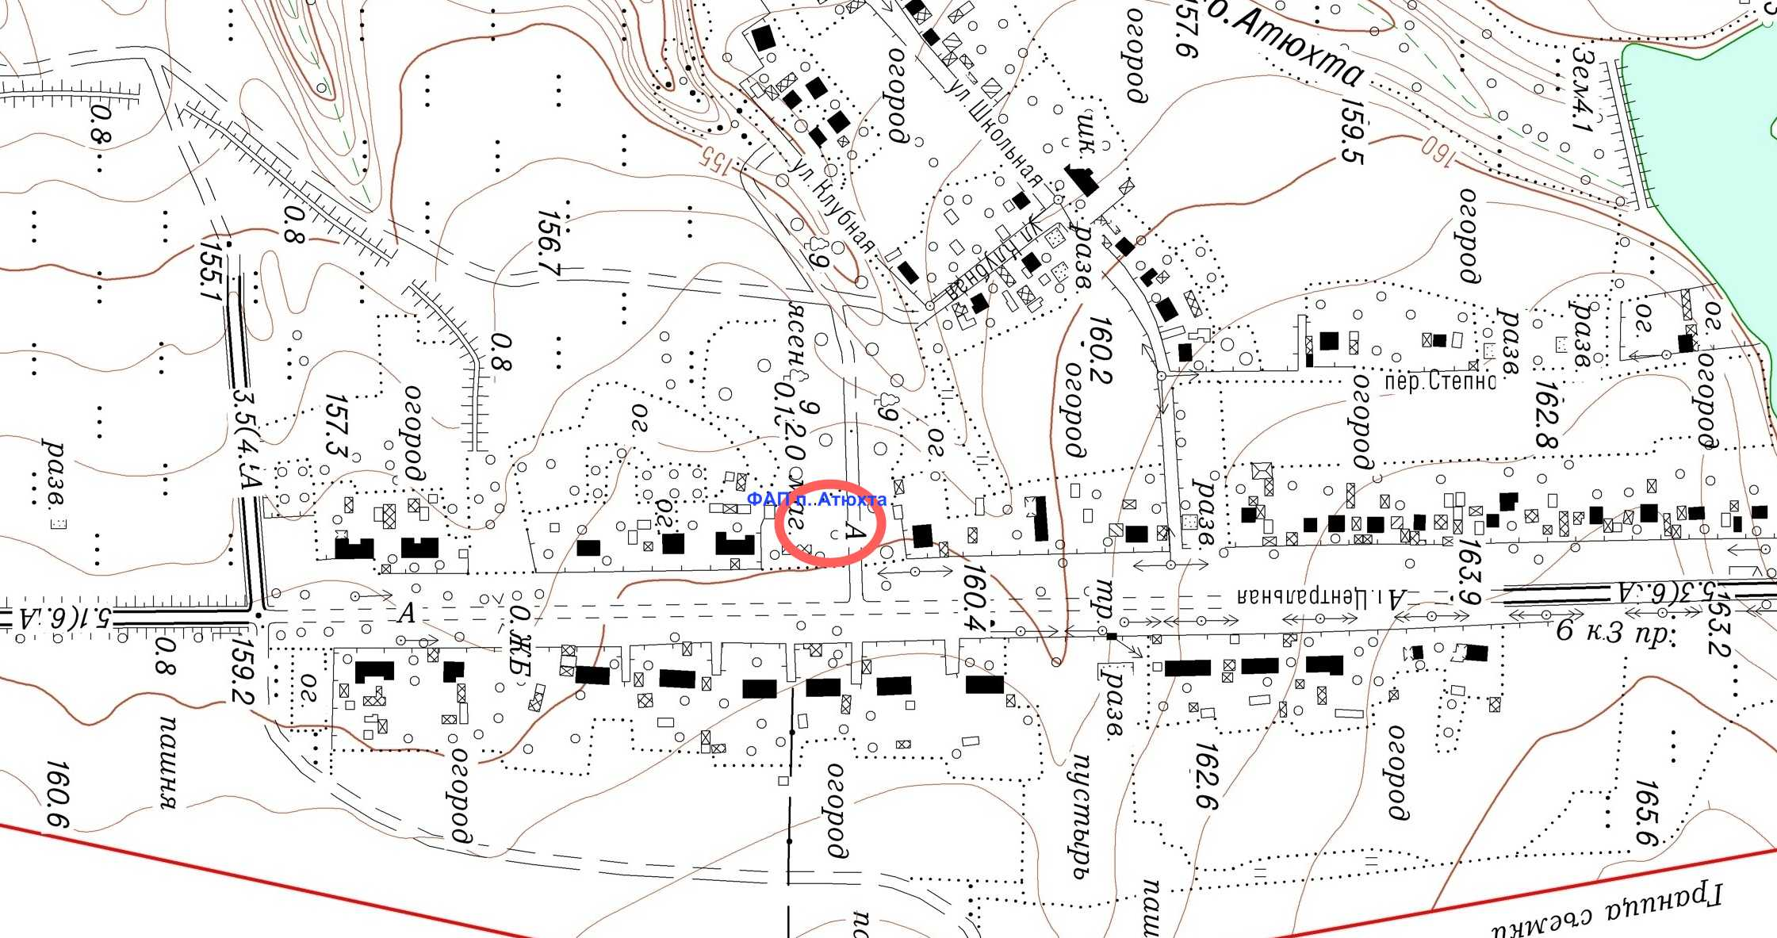

Ведущий специалист по
земельным и имущественным отношениям Е.А. Балеста

х. Верхняя Кадамовка
МБДОУ № 28 «Солнышко» | ул. Галенко № 6
МБОУ СОШ № 27 | ул. Галенко № 2
ФАП х. Верхняя Кадамовка | ул. Галенко № 4а

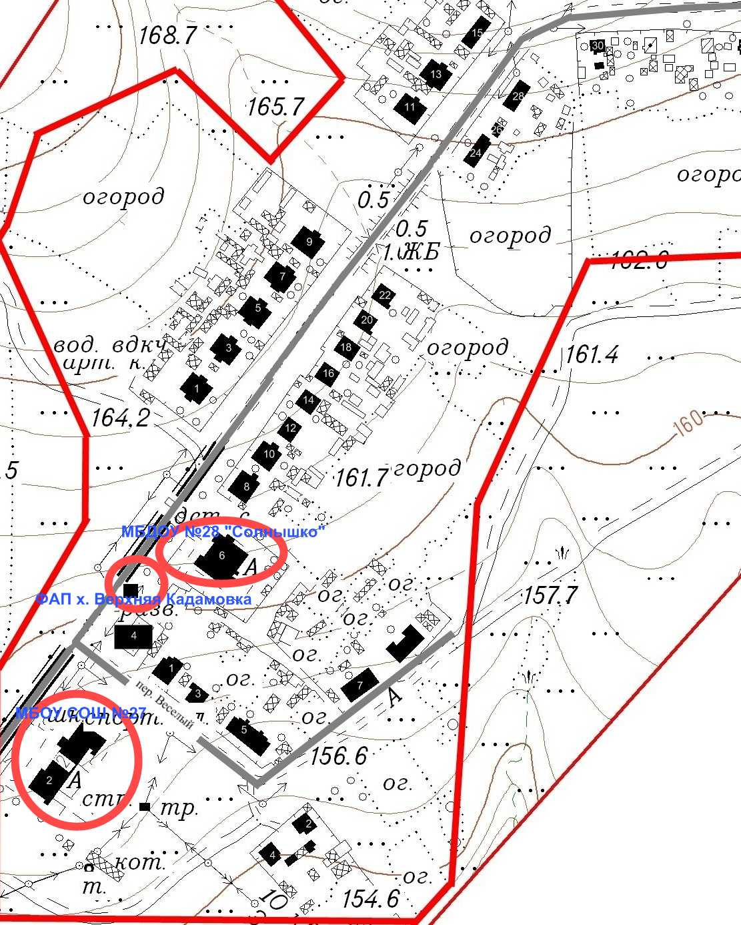

Ведущий специалист по
земельным и имущественным отношениям Е.А. Балеста

х. Новая Бахмутовка
СДК х. Новая Бахмутовка | ул. Возрождение № 37а
Памятник ВОВ х. Новая Бахмутовка | ул. Возрождение
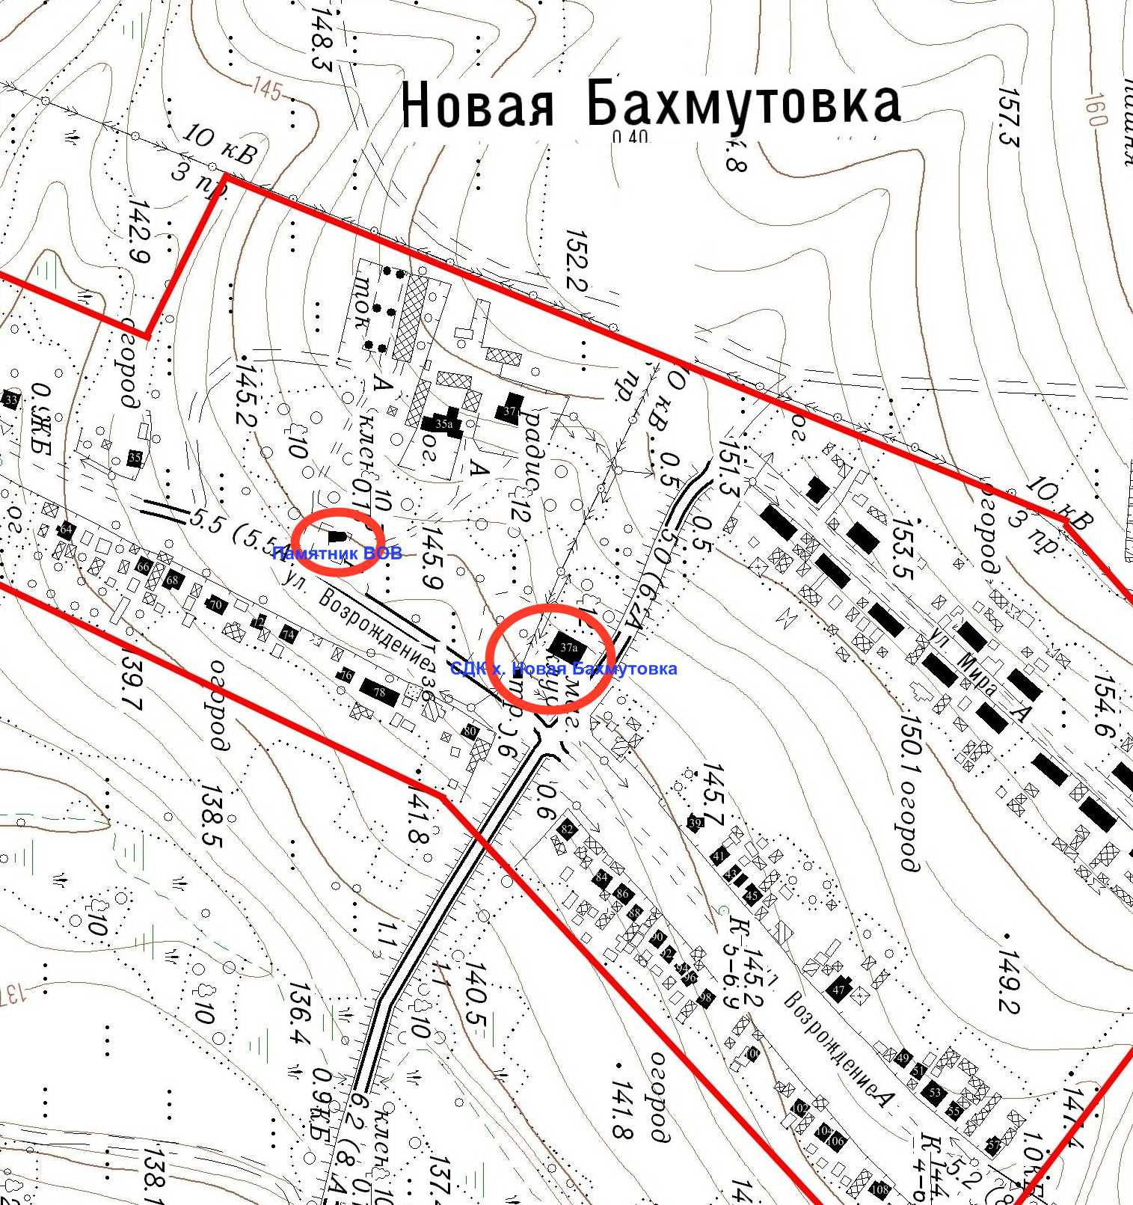

Ведущий специалист по
земельным и имущественным отношениям Е.А. Балеста

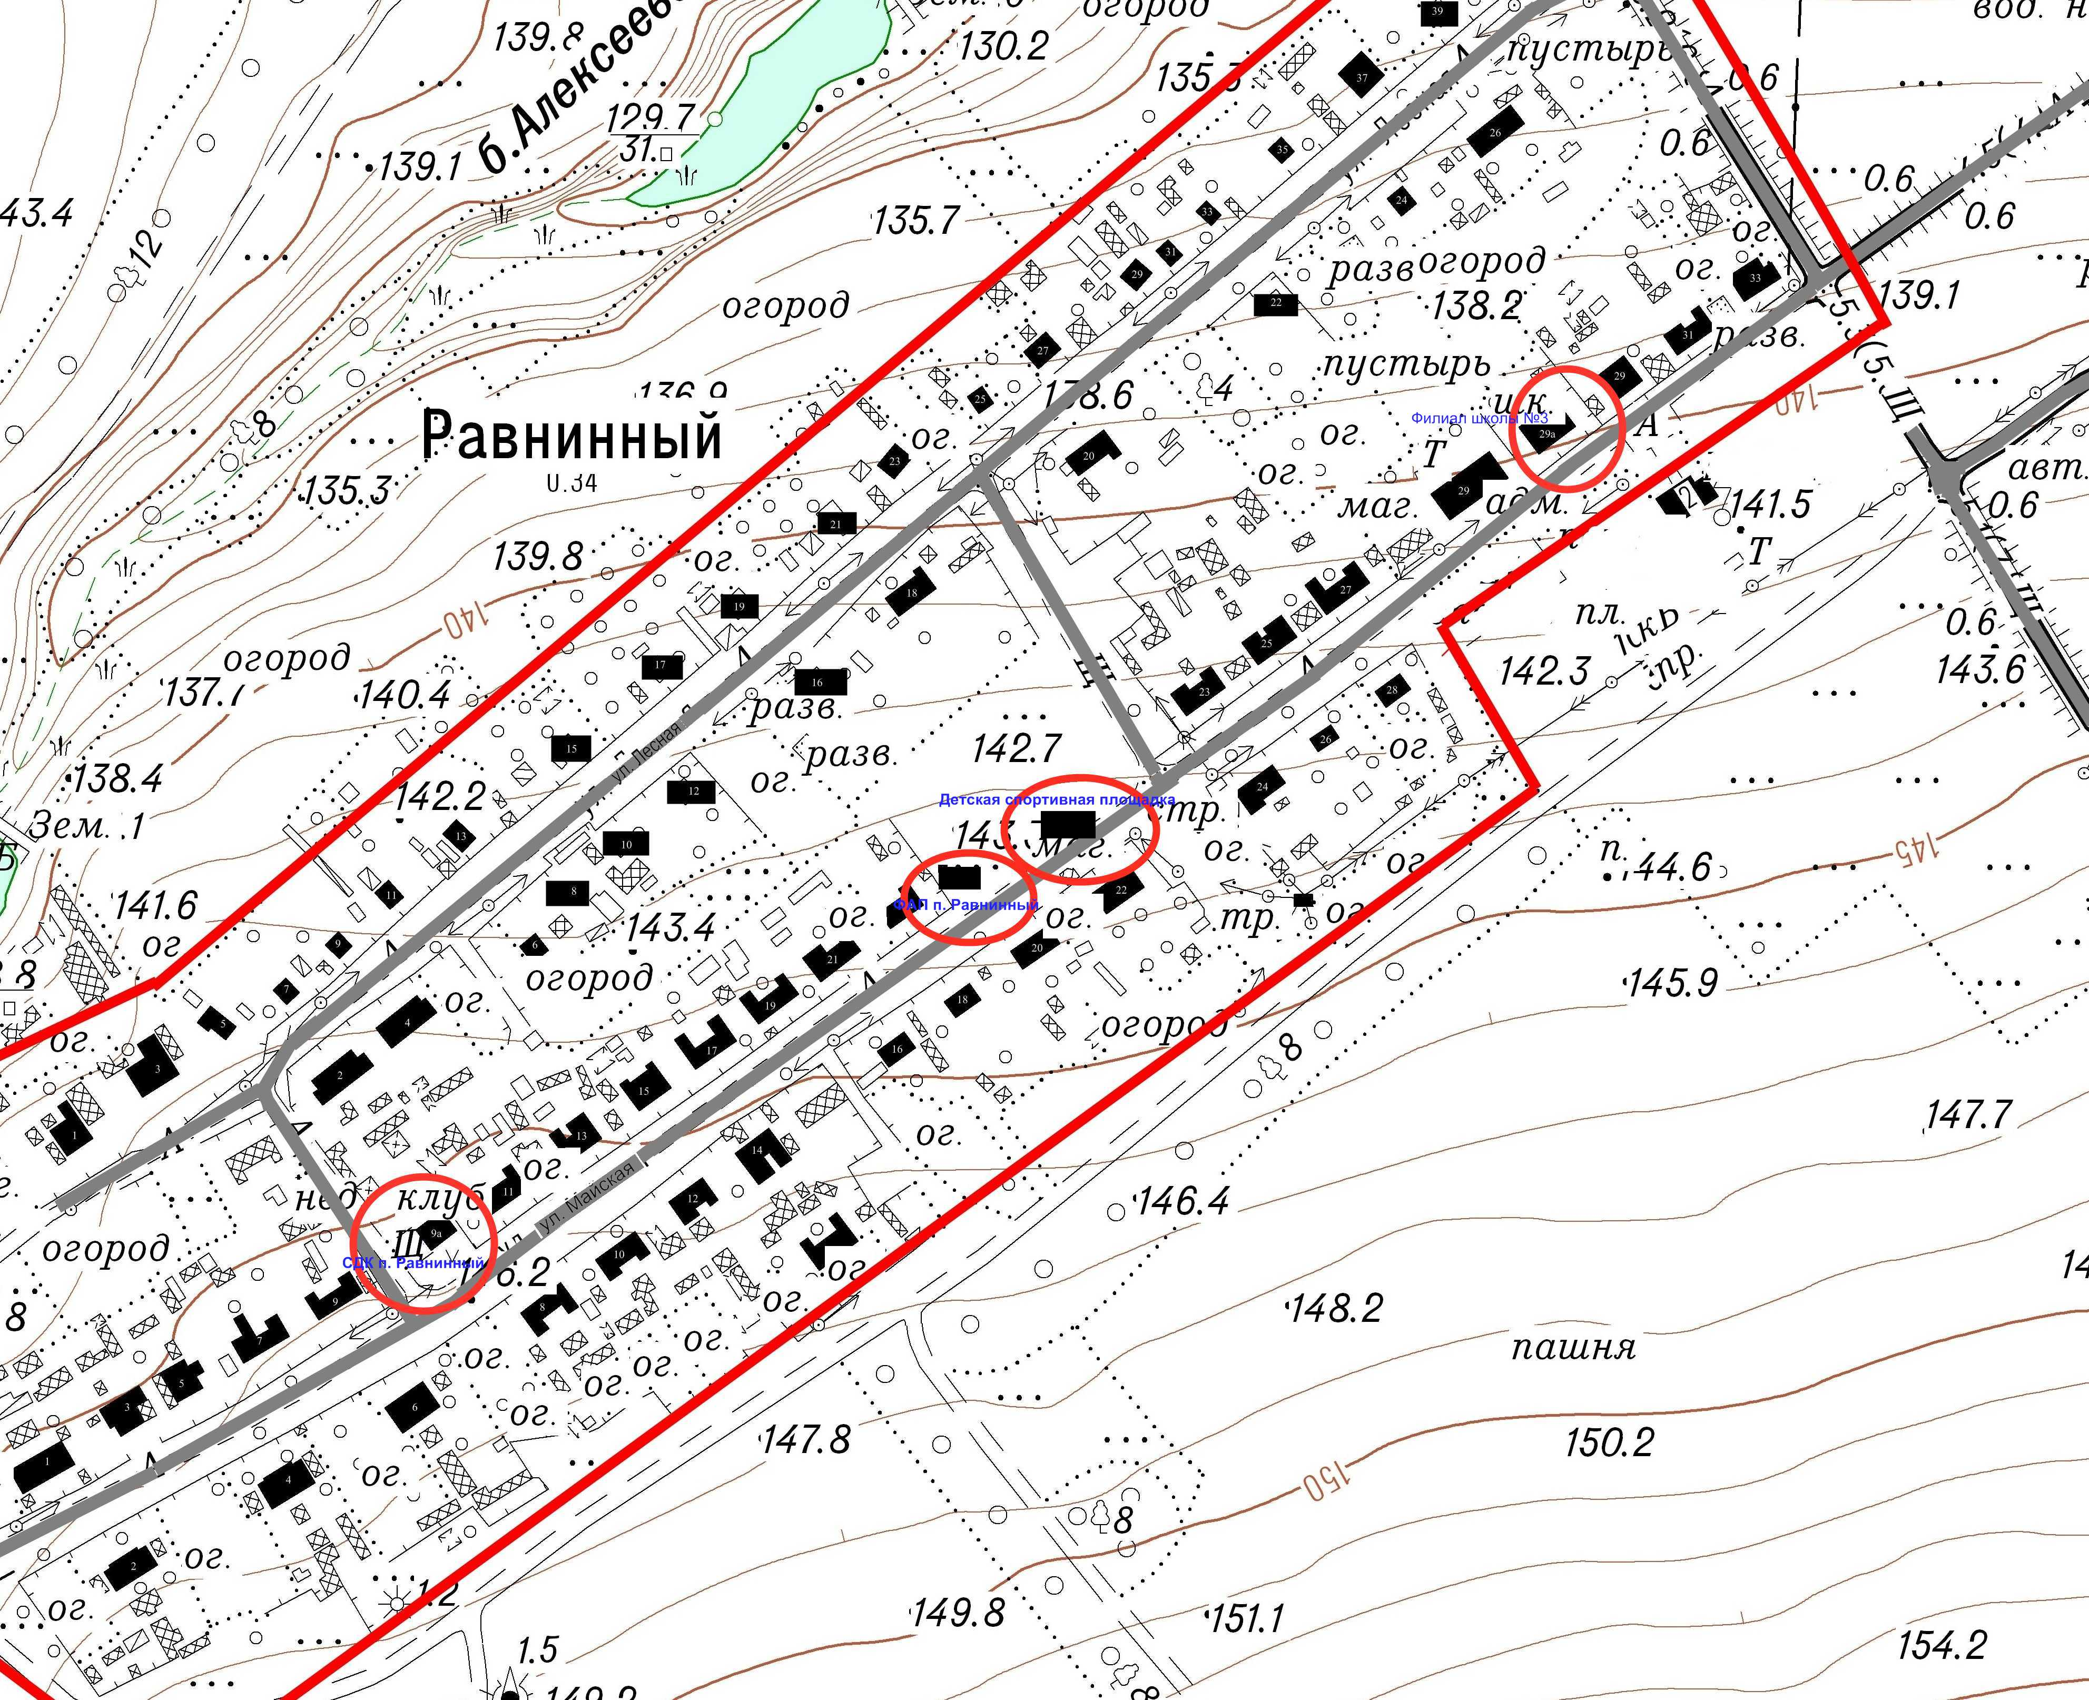
п. Равнинный
МБОУ СОШ № 3 п. Равнинный (филиал) | ул. Майская № 27а
ФАП | ул. Майская № 34
Детская площадка | ул. Майская, напротив магазина
СДК п. Равнинный | ул. Майская 9 а

Ведущий специалист по
земельным и имущественным отношениям Е.А. Балеста

